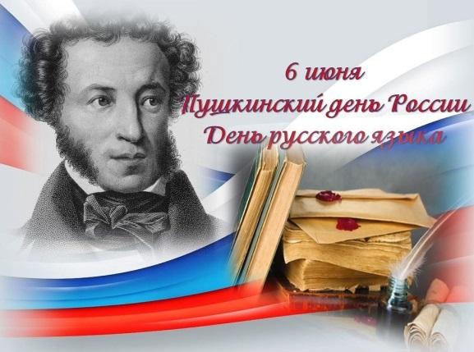
ПРОГРАММА,
посвященная Международному Дню русского языка,
Дню рождения А.С. Пушкина
Друзья, у нас хорошие новости❗
Мы 6 июня 2020 года отмечаем день рождения Александра Сергеевича Пушкина с размахом! Присоединяйтесь и Вы к нам! Будет интересно и познавательно!
На телеканале и радиостанции «Русский мир» и на Странице «Телерадиокомпания "Русский мир"» Facebook по адресу: https://m.facebook.com/story.php?story_fbid=1454226651451856&id=208193632721837
Вас ждёт праздничная сетка вещания, а именно:
10.00 - Лекция Орлина Стефанова «Творческое мышление Пушкина».
Уникальный преподаватель подготовил подарок специально для зрителей телеканала «Русский мир» и шестого июня расскажет об особенностях творческого мышления Александра Сергеевича.
11.00 - Программа «В движении»: центр славянской письменности «Слово».
Центр славянской письменности «Слово» на ВДНХ — музейно-просветительский комплекс, не имеющий аналогов в России, открылся не так давно – в прошлом году, однако уже успел покорить сердца посетителей.
12.00 - Онлайн-игра: Пушкин: знаете ли Вы «наше всё»?
Насколько хорошо Вы знакомы с творчеством и жизнью Солнца русской поэзии – А.С. Пушкиным❓
Проверить свои знания, а также почерпнуть новые мы предлагаем в день рождения поэта вместе с участниками и руководителями Русских центров из стран ближнего и дальнего зарубежья. Каверзные вопросы будет задавать сотрудник Московского государственного музея А.С. Пушкина - Мария Быкова.
13.00 - Новый русский: русский интернета
Русский язык – какой он❓Гендерный, народный, ласковый, игровой… – он такой разный. О его премудростях и особенностях в современном мультиполярном мире расскажет доктор филологических наук, профессор Российского государственного педагогического университета им. Герцена в Санкт-Петербурге — Валерий Ефремов. Первый выпуск программы посвящён этикету и особенностям общения в интернете.
13.45 – прямая трансляция суперфинала конкурса «Живая классика»
6 июня на Красной площади состоится суперфинал конкурса «Живая классика» - звёзды театра и кино выберут лучшего русскоговорящего чтеца в мире.Выступления участников офлайн будут оценивать народный артист России, ректор театрального института им. Б. Щукина Евгений Князев, телеведущие Арина Шарапова, Яна Чурикова, Тимур Соловьёв и Тутта Ларсен, актёры театра и кино Олеся Судзиловская, Анатолий Белый, Ирина Пегова, Яна Поплавская, Станислав Дужников, Ксения Алферова, Леонид Бичевин, Антон Шагин, Яна Чурикова и Юлия Ауг. Увидеть захватывающий праздник русского языка, литературы и непревзойдённого чтецкого мастерства можно на телеканале "Русский мир".
15.00 - Программа «Матрица русского языка»
Как росло и развивалось это могучее древо – русский язык, матрица всего русского мира, объединяющая его в единое культурно-историческое пространство❓Разгадать код русской цивилизации Вас приглашает Андрей Григорьев, доктор филологических наук, профессор Московского педагогического государственного университета.
17.00 – Читаем стихи А.С. Пушкина на разных языках мира
Всероссийская государственная библиотека иностранной литературы имени М. И. Рудомино, Международная общественная организация содействия интеграции и развитию культурного и делового сотрудничества «Общество дружбы России и Эфиопии» и Фонд «Русский мир» при поддержке Российского университета дружбы народов приглашают Вас на прямую трансляцию онлайн-мероприятия, посвящённого Пушкинским чтениям в честь дня рождения поэта.
Сетка вещания радиостанции «Русский мир» 6 июня 2020года
1. Программа «Придумай слово»: задачи речевого развития
Развитие речи и обучение родному языку необходимо проводить целенаправленно в тесной связи с умственным развитием ребёнка, - уверена ведущая программы Оксана Ушакова, доктор педагогических наук, профессор, заведующая лабораторией развития речи и речевого общения Института дошкольного образования и семейного воспитания Российской академии образования.
Слушать передачу: https://russkiymir.ru/media/radio2/programs/all/183486/
2. Программа «Слово правит миром»: День русского языка
Ведущие программы – кандидат филологических наук С. Ю. Камышёва и доктор филологических наук В. И. Аннушкин – обсуждают наиболее интересные вопросы, связанные с русским языком. Эфир нового выпуска посвящён особенностям современного русского языка и отличительным чертам русского языка, внесённым А.С. Пушкиным.
Слушать программу: https://russkiymir.ru/media/radio2/programs/all/158790/
3. Программа «Театр у микрофона»: поэма Пушкина "Монамах"
Когда Пушкин сочинил «Монаха», ему было всего четырнадцать лет. Кипучий возраст и бурный темперамент! Юный лицеист был увлечён девицей Натальей, крепостной актрисой, которую видел на сцене домашнего театра В.В. Толстого. Чувственная поэма - наследие горячих юных годов поэта. Текст читает Александр Данилов, театр «Атриум», творческое объединение «Скарамуш».
Слушать программу: https://russkiymir.ru/media/radio2/programs/all/226682/
4. «Золотые лекции Русского мира»: код человечества в сказках Пушкина
В этой лекции вы услышите рассуждения о зашифрованных смыслах и кодах в творчестве Александра Сергеевича Пушкина.
Слушать программу: https://russkiymir.ru/media/radio2/programs/all/221435/
5. Программа «Русский мир»: филолог Николай Либан
Целое поколение студентов до сих пор помнит лекции Николая Ивановича Либана по древнерусской литературе, литературе XVIII века, его спецкурс по Лескову. Николай Иванович был «живой памятью» филологического факультета МГУ им. Ломоносова. Именно ему посвящена наша программа.
Слушать программу: https://russkiymir.ru/media/radio2/programs/all/210042/
6. Программа «Литературные загадки»: как заяц спас жизнь Александру Пушкину
Вокруг фигуры знаменитого поэта всегда ходит много легенд. Но мы очень часто приписываем событиям таинственный смысл задним числом. То, что в реальном времени не казалось нам многозначительным и загадочным, впоследствии оказывается именно таковым. Тайны и совпадения органично вплетаются в судьбу поэта. И сегодня мы раскроем вам одну из них.
Слушать программу: https://russkiymir.ru/media/radio2/programs/all/184966/
7. Программа «Сказкин дом»: Сказка о царе Салтане
Эта сказка привлекает детей и взрослых уже более 150 лет, каждое новое прочтение открывает читателям незамеченные ранее нюансы.
Слушать программу: https://russkiymir.ru/media/radio2/programs/all/199410/
Приятного просмотра и прослушивания❗

